Программные вопросы для промежуточной аттестации

по обществознанию 11 класс

уровень основное общее образование

Учебное пособие

Обществознание. 10 класс. Базовый уровень - Боголюбов Л.Н. и др. – М. : Просвещение, 2023.
https://go.11klasov.net/1553-obschestvoznanie-10-klass-bazovyy-uroven-bogolyubov-ln-i-dr.html

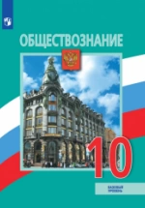

Учебник создан в соответствии с требованиями Федерального государственного образовательного стандарта среднего общего образования. Он является центральным компонентом учебно-методического комплекта по обществознанию для 10 класса. Работа с учебником обеспечит сформированность у школьников знаний об обществе как целостной развивающейся системе в единстве и взаимодействии его основных сфер и институтов, представлений о современном российском обществе, об основных тенденциях развития мирового сообщества в глобальном мире. Методический аппарат ориентирован на активную работу с различными источниками социальной информации и проектную деятельность.

Обществознание. Учебник для 11 класса. Базовый уровень - Боголюбов Л.Н. и др. – М. : Просвещение, 2023.

https://go.11klasov.net/144-obschestvoznanie-uchebnik-dlya-11-klassa-bazovyy-uroven-bogolyubov-ln-i-dr.html

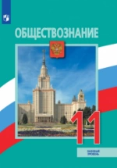

Учебник представляет собой вторую часть краткого варианта обществоведческого курса для старших классов. Вместе с учебником для 10 класса он полностью охватывает Обязательный минимум содержания, установленный Государственным стандартом для базового уровня обществоведческого образования.

Обществознание 10 класс. Учебное пособие в 2-х частях. Углубленный уровень. Лазебникова А. Ю. / Кабышев С. В. / Блажеев В. В. – М. : Просвещение, 2024.

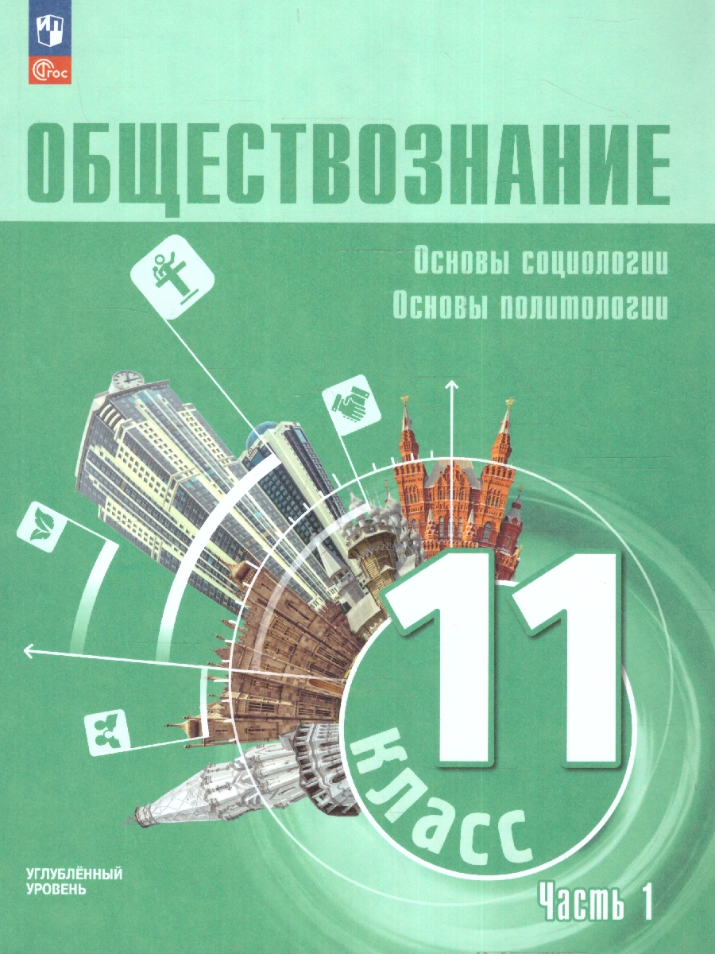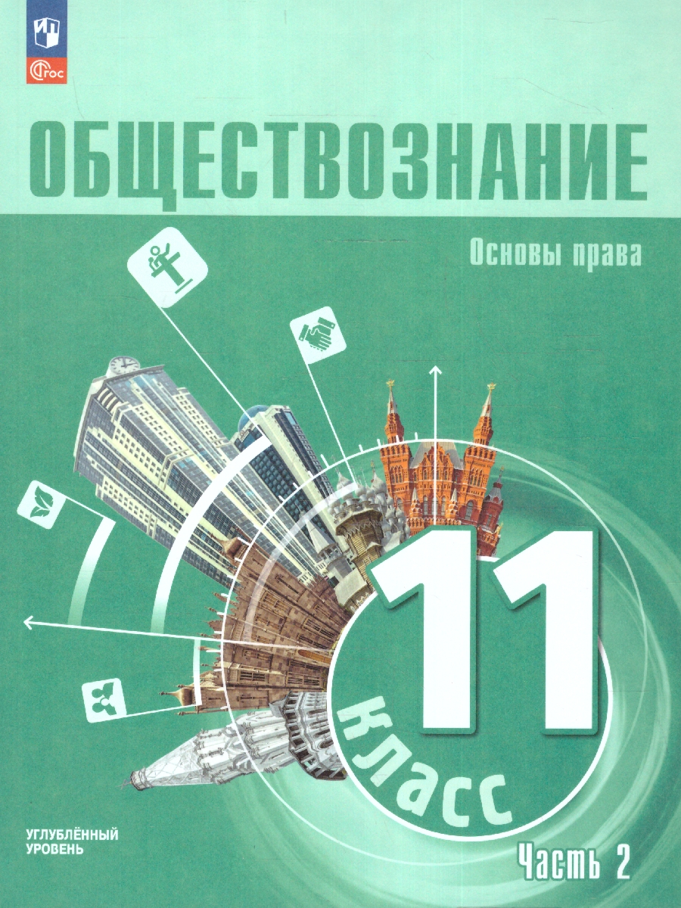
рекомендовано

Обществознание 11 класс. Углубленный уровень. Учебное пособие к новому ФП, 2023 год. Комплект в 2-х частях. ФГОС. Линия УМК: Обществознание. Боголюбов Л.Н. и др. Учебное пособие, адресованное учащимся 11 класса, разработано в соответствии с требованиями ФГОС СОО в редакции приказа Министерства просвещения № 732 от 12 августа 2022 г. и соответствует положениям Примерной рабочей программы среднего общего образования учебного предмета «Обществознание» (углублённый уровень). Вторая часть учебного пособия знакомит с основами российского законодательства. Она нацелена на систематизацию и углубление знаний учащихся по всем темам и разделам блока «Право», от теории права и истории развития правовой науки до всех наиболее значимых отраслей материального и процессуального права. Методический аппарат ориентирован на активную работу одиннадцатиклассников с различными источниками социальной информации и проектную деятельность. Работа с учебным пособием будет способствовать личностному развитию школьников, воспитанию у них гражданственности и социальной ответственности, поможет учащимся подготовиться к сдаче Единого государственного экзамена.

Программные вопросы

11 КЛАСС

Социальная сфера

Социальные общности, группы, их типы. Социальная стратификация, ее критерии. Социальное неравенство. Социальная структура российского общества. Государственная поддержка социально незащищенных слоев общества в Российской Федерации.

Положение индивида в обществе. Социальные статусы и роли. Социальная мобильность, ее формы и каналы в современном российском обществе. Семья и брак. Функции и типы семьи.

Семья как важнейший социальный институт. Тенденции развития семьи в современном мире. Меры социальной поддержки семьи в Российской Федерации. Помощь государства многодетным семьям.

Миграционные процессы в современном мире. Этнические общности. Нации и межнациональные отношения. Этносоциальные конфликты, способы их предотвращения и пути разрешения. Конституционные принципы национальной политики в Российской Федерации.

Социальные нормы и отклоняющееся (девиантное) поведение. Формы социальных девиаций. Конформизм. Социальный контроль и самоконтроль.

Социальный конфликт. Виды социальных конфликтов, их причины. Способы разрешения социальных конфликтов. Особенности профессиональной деятельности социолога, социального психолога.

Политическая сфера

Политическая власть и субъекты политики в современном обществе. Политические институты. Политическая деятельность.

Политическая система общества, ее структура и функции. Политическая система Российской Федерации на современном этапе. Государство как основной институт политической системы. Государственный суверенитет. Функции государства. Форма государства: форма правления, форма государственного (территориального) устройства, политический режим. Типология форм государства.

Федеративное устройство Российской Федерации. Субъекты государственной власти в Российской Федерации. Государственное управление в Российской Федерации. Государственная служба и статус государственного служащего. Опасность коррупции, антикоррупционная политика государства, механизмы противодействия коррупции. Обеспечение национальной безопасности в Российской Федерации. Государственная политика Российской Федерации по противодействию экстремизму.

Политическая культура общества и личности. Политическое поведение. Политическое участие. Причины абсентеизма. Политическая идеология, ее роль в обществе. Основные идейно-политические течения современности.

Политический процесс и участие в нем субъектов политики. Формы участия граждан в политике. Политические партии как субъекты политики, их функции, виды. Типы партийных систем.

Избирательная система. Типы избирательных систем: мажоритарная, пропорциональная, смешанная. Избирательная система Российской Федерации.

Политическая элита и политическое лидерство. Типология лидерства.

Роль средств массовой информации в политической жизни общества. Интернет в современной политической коммуникации.

Правовое регулирование общественных отношений в Российской Федерации.

Право в системе социальных норм. Источники права. Нормативные правовые акты, их виды. Законы и законодательный процесс в Российской Федерации. Система российского права. Правоотношения, их субъекты. Особенности правового статуса несовершеннолетних. Правонарушение и юридическая ответственность. Функции правоохранительных органов Российской Федерации.

Конституция Российской Федерации. Основы конституционного строя Российской Федерации. Гражданство Российской Федерации. Личные (гражданские), политические, социально-экономические и культурные права и свободы человека и гражданина Российской Федерации. Конституционные обязанности гражданина Российской Федерации. Международная защита прав человека в условиях мирного и военного времени.

Гражданское право. Гражданские правоотношения. Субъекты гражданского права. Организационно-правовые формы юридических лиц. Гражданская дееспособность несовершеннолетних.

Семейное право. Порядок и условия заключения и расторжения брака. Правовое регулирование отношений супругов. Права и обязанности родителей и детей.

Трудовое право. Трудовые правоотношения. Порядок приема на работу, заключения и расторжения трудового договора. Права и обязанности работников и работодателей. Дисциплинарная ответственность. Защита трудовых прав работников. Особенности трудовых правоотношений с участием несовершеннолетних работников.

Законодательство Российской Федерации о налогах и сборах. Участники отношений, регулируемых законодательством о налогах и сборах. Права и обязанности налогоплательщиков. Ответственность за налоговые правонарушения.

Федеральный закон «Об образовании в Российской Федерации» от 29декабря 2012 г. № 273-ФЗ. Порядок приема на обучение в образовательные организации среднего профессионального и высшего образования. Порядок оказания платных образовательных услуг.

Административное право и его субъекты. Административное правонарушение и административная ответственность.

Уголовный процесс, его принципы и стадии. Участники уголовного процесса. Уголовное право. Основные принципы уголовного права. Понятие преступления и виды преступлений. Уголовная ответственность, ее цели, виды наказаний в уголовном праве. Особенности уголовной ответственности несовершеннолетних. Гражданские споры, порядок их рассмотрения. Основные принципы гражданского процесса. Участники гражданского процесса.

Конституционное судопроизводство. Арбитражное судопроизводство.

Юридическое образование, юристы как социально-профессиональная группа.

Административный процесс. Судебное производство по делам об административных правонарушениях. Экологическое законодательство.

Экологические правонарушения. Способы защиты права на благоприятную окружающую среду.

